ANEXO FORMATO COMPONENTE FORMATIVO

PROGRAMA DE FORMACIÓN | Comercialización de productos textiles.

COMPETENCIA | 260101047. Realizar las ventas de productos y servicios de acuerdo con las necesidades de los clientes y objetivos del plan de mercadeo. | RESULTADOS DE APRENDIZAJE | 260101047-01. Identificar los tipos de insumos y productos textiles de acuerdo con necesidades del mercado.

NÚMERO DEL COMPONENTE FORMATIVO | 1
NOMBRE DEL COMPONENTE FORMATIVO | Textiles en el sector de la confección
BREVE DESCRIPCIÓN | El componente formativo “Textiles en el sector de la confección” aborda los fundamentos técnicos necesarios para identificar insumos y productos textiles de acuerdo con las necesidades del mercado. Sus contenidos integran la clasificación e identificación de fibras, la clasificación de hilos, la caracterización de textiles, los acabados, la calidad, la normatividad aplicable y la relación entre producto textil, valor agregado, tendencias de moda y decisión comercial.
PALABRAS CLAVE | Textil, fibra, tejido, normatividad y valor agregado.

ÁREA OCUPACIONAL | 9 - PROCESAMIENTO, FABRICACIÓN Y ENSAMBLE.
IDIOMA | Español.

TABLA DE CONTENIDOS

1. Fundamentos técnicos de los materiales textiles
1.1 Fibras e hilos textiles
1.2 Caracterización y acabados textiles
2. Calidad de los textiles
2.1 Enfoques y elementos de la calidad textil
2.2 Control de calidad, pruebas y lista de chequeo
3. Normatividad aplicable a los textiles
3.1 Reglamentos, organismos y laboratorios de referencia textil
3.2 Normas técnicas, ensayos y comercialización
4. Producto textil y necesidades del mercado
4.1 Relación del producto textil con el mercado
4.2 Tendencias, valor agregado y decisión de compra

INTRODUCCIÓN

El sector de la confección requiere reconocer los textiles como insumos fundamentales para el desarrollo, la selección y la comercialización de productos. Las fibras, los hilos, las estructuras textiles, los acabados y las propiedades de los materiales inciden en la calidad, el desempeño, el precio, la presentación y la aceptación de una tela en el mercado. Por esta razón, comprender sus características permite tomar decisiones más acertadas frente al uso, la compra, la venta y la recomendación de productos textiles.

Este componente formativo aborda los conceptos necesarios para identificar productos textiles de acuerdo con su composición, comportamiento, aplicación y valor comercial. Para ello, se estudian aspectos relacionados con la clasificación e identificación de fibras, los tipos de hilos, la caracterización de las telas y los acabados que modifican o fortalecen sus propiedades de uso. Estos elementos permiten relacionar las condiciones técnicas del material con las necesidades del cliente y del sector productivo.

Asimismo, se analiza la calidad de los textiles como un criterio técnico y comercial que orienta la selección de materiales según su uso final. En este proceso se consideran propiedades como resistencia, estabilidad, apariencia, mantenimiento y correspondencia con las especificaciones requeridas. También se reconoce la importancia de la normatividad aplicable, los reglamentos técnicos, los métodos de ensayo y los requisitos de etiquetado como referentes para respaldar la información del producto y proteger al consumidor.

Finalmente, el componente relaciona el producto textil con las necesidades del mercado, teniendo en cuenta el uso final, el perfil del cliente, las propiedades técnicas, la disponibilidad, el valor agregado y las tendencias de moda. Esta integración favorece la presentación de textiles con argumentos claros, funcionales y comerciales, acordes con las expectativas del cliente y las condiciones actuales del sector.

DESARROLLO DE CONTENIDOS

1. Fundamentos técnicos de los materiales textiles

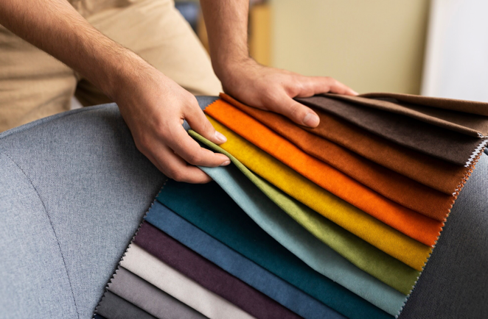
Los textiles constituyen materiales obtenidos a partir de fibras, hilos, filamentos o estructuras entrelazadas, que permiten la elaboración de telas, insumos y productos destinados a múltiples usos dentro del sector productivo. En el campo de la comercialización, su estudio resulta fundamental porque las características de una tela inciden directamente en la calidad, el precio, la durabilidad, la presentación y la aceptación del producto en el mercado.

La comprensión de los textiles integra aspectos técnicos relacionados con el origen de las fibras, la estructura de los hilos, el tipo de tejido, el comportamiento del material, los acabados aplicados y la función final del producto. Cada uno de estos factores permite diferenciar textiles para vestuario, hogar, uso industrial, deportivo, institucional o especializado, de acuerdo con los requerimientos del consumidor y las condiciones de uso.

En la cadena textil, el material no se valora únicamente por su apariencia. También se analiza por su composición, resistencia, textura, capacidad de absorción, elasticidad, caída, estabilidad dimensional, facilidad de mantenimiento y respuesta frente a procesos de confección o transformación. Estos elementos aportan criterios para seleccionar productos textiles de manera coherente con las necesidades del mercado.

Aspectos técnicos de los textiles

Tarjeta 1 - Origen de la fibra
Define la composición natural, artificial o sintética del textil. Este aspecto influye en el precio, la percepción de calidad y los argumentos de venta.
Tarjeta 2 - Tipo de hilo
Determina la resistencia, el grosor, la regularidad y la apariencia del material. También afecta la durabilidad, la textura y el desempeño del producto.
Tarjeta 3 - Estructura textil
Permite reconocer si el material corresponde a tejido plano, tejido de punto, no tejido u otra estructura. Este aspecto orienta su uso en vestuario, hogar, dotación, decoración o productos técnicos.
Tarjeta 4 - Acabado aplicado
Modifica la superficie, el tacto, la protección o el desempeño del textil. Además, aporta valor agregado y diferenciación frente a otros productos.
Tarjeta 5 - Comportamiento de uso
Relaciona resistencia, caída, elasticidad, absorción y mantenimiento. Esta información permite responder a necesidades funcionales del consumidor.

El conocimiento de los textiles permite reconocer qué material responde mejor a una necesidad específica de uso. Una tela liviana, una fibra absorbente, un hilo resistente o un acabado impermeable no tienen el mismo comportamiento ni el mismo valor comercial. Por esta razón, la identificación técnica del textil fortalece la selección, presentación y comercialización de productos acordes con el cliente y el mercado.

1.1 Fibras e hilos textiles

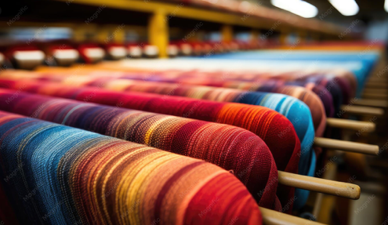

La fibra textil es la unidad básica a partir de la cual se elaboran hilos, telas y productos textiles. Su clasificación se establece principalmente según el origen del material, lo que permite diferenciar fibras naturales, artificiales y sintéticas. Esta clasificación orienta la selección del textil según comportamiento, aplicación, costo, mantenimiento y valor percibido en el mercado.

Las fibras naturales proceden de fuentes vegetales, animales o minerales. Entre las más reconocidas se encuentran el algodón, el lino, la lana y la seda. Estas fibras suelen valorarse por sus propiedades de confort, absorción, transpirabilidad o tacto, aunque su comportamiento puede variar según el proceso de hilatura, tejido y acabado.

Las fibras artificiales se obtienen mediante procesos industriales a partir de materias primas de origen natural transformadas químicamente, como ocurre con la viscosa, el modal o el acetato. En cambio, las fibras sintéticas se producen a partir de polímeros generados industrialmente, como poliéster, poliamida, acrílico o elastano. Estas últimas se emplean con frecuencia por su resistencia, estabilidad, facilidad de cuidado y adaptación a usos funcionales.

Tabla 1. Clasificación de las fibras textiles

Clasificación de la fibra | Origen | Ejemplos frecuentes | Características generales
Natural vegetal | Procede de semillas, tallos, hojas o frutos. | Algodón, lino, cáñamo, yute. | Buena absorción, tacto confortable y relación directa con fibras de origen orgánico.
Natural animal | Procede de pelo, lana o filamentos de origen animal. | Lana, seda, alpaca, cachemir. | Aislamiento térmico, suavidad, brillo o elasticidad según la fibra.
Artificial | Se obtiene de materias naturales transformadas mediante procesos industriales. | Viscosa, modal, lyocell, acetato. | Buena caída, suavidad y apariencia similar a fibras naturales en algunos casos.
Sintética | Se produce a partir de polímeros industriales. | Poliéster, nailon, acrílico, elastano. | Alta resistencia, estabilidad, secado rápido o elasticidad según composición.

Nota. La clasificación de la fibra no determina por sí sola la calidad final del textil. El desempeño también depende del tipo de hilo, la estructura de la tela, los acabados aplicados y las condiciones de uso del producto.

Identificación de fibras textiles

Pestaña 1 - Revisión de etiqueta
Permite reconocer composición, instrucciones de cuidado y datos del producto. Esta información sirve para verificar características básicas antes de presentar o vender el textil.
Pestaña 2 - Revisión táctil
Permite reconocer suavidad, rigidez, textura, grosor o sensación al contacto. Esta revisión ayuda a relacionar el material con confort, uso y percepción del cliente.
Pestaña 3 - Revisión de apariencia
Permite identificar brillo, opacidad, estructura, uniformidad o apariencia superficial. Estos atributos inciden en la presentación comercial del producto.
Pestaña 4 - Prueba de comportamiento
Permite analizar elasticidad, recuperación, absorción o caída del material. Esta información orienta la selección de textiles según función y necesidad de mercado.
Pestaña 5 - Ficha técnica del proveedor
Presenta datos de composición, ancho, gramaje, acabado y uso recomendado. Su revisión sustenta argumentos de venta y clasificación del producto.

La identificación de fibras permite explicar por qué un producto textil puede ser más fresco, resistente, elástico, liviano, abrigado o fácil de cuidar. Esta información fortalece la relación entre las características técnicas del material y las expectativas del cliente.

Reconozca la clasificación de las fibras textiles y su relación con la selección de materiales para productos de confección.
Consulte el video: Sesión 1. Clasificación de las fibras textiles

Para continuar, identifique métodos básicos para reconocer fibras textiles y relacionarlas con el comportamiento del producto durante el uso, el cuidado y la comercialización.

Consulte el video: Sesión 3. Identificación de fibras

El hilo es el material continuo formado por fibras o filamentos que se utiliza para tejer, coser, bordar o elaborar superficies textiles. Su clasificación responde a criterios como origen de la fibra, estructura, torsión, número de cabos, grosor, uso y acabado. En la comercialización de productos textiles, el hilo incide en la resistencia, apariencia, textura y desempeño del producto final.

Los hilos pueden elaborarse a partir de fibras cortas o filamentos continuos. Los hilos de fibra corta se forman mediante procesos de hilatura que agrupan fibras de longitud limitada, como algodón, lana o mezclas. Los hilos de filamento se componen de fibras largas y continuas, frecuentes en materiales sintéticos o en fibras como la seda. Esta diferencia influye en la regularidad, brillo, suavidad y resistencia del hilo.

También pueden clasificarse según su uso. Los hilos para tejido participan en la elaboración de telas planas o de punto; los hilos de coser se emplean en el ensamble de prendas; los hilos de bordar aportan detalles gráficos o decorativos; los hilos técnicos se destinan a aplicaciones con mayores exigencias de resistencia, elasticidad, protección o desempeño.

Tipos de hilos

Ítem 1 - Hilo de fibra corta
Está formado por fibras discontinuas unidas mediante torsión. Se utiliza en tejidos de algodón, lana, mezclas y productos de apariencia natural.
Ítem 2 - Hilo de filamento
Está compuesto por filamentos continuos. Se emplea en telas de brillo, suavidad, resistencia o apariencia uniforme.
Ítem 3 - Hilo de coser
Está diseñado para unir piezas textiles mediante puntadas. Se utiliza en la confección de prendas, accesorios textiles y productos de hogar.
Ítem 4 - Hilo de bordar
Presenta brillo, color y regularidad para aplicaciones decorativas. Se emplea en logotipos, detalles ornamentales, iniciales y marcación textil.
Ítem 5 - Hilo técnico
Responde a requerimientos específicos de resistencia o desempeño. Se utiliza en productos industriales, deportivos, de protección o de uso especializado.

Nota técnica: la selección del hilo requiere correspondencia con el material textil, la aguja, la máquina, el tipo de puntada y la función del producto. Un hilo inadecuado puede afectar la resistencia de la costura, la apariencia del acabado o el comportamiento durante el uso.
Reconozca los tipos de hilos y su incidencia en la resistencia, apariencia, textura y desempeño del producto textil.
Consulte el video: Sesión 4. Clasificación de los hilos

1.2 Caracterización y acabados textiles

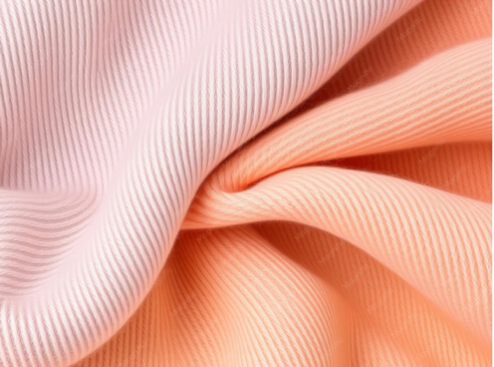

Caracterizar un textil implica describir sus propiedades físicas, técnicas y funcionales para determinar su comportamiento y posible aplicación. Esta caracterización permite diferenciar materiales según composición, estructura, peso, ancho, textura, elasticidad, caída, resistencia, absorción, transparencia, tacto y facilidad de mantenimiento.

En el mercado textil, la caracterización aporta información clave para seleccionar materiales según el producto final. Un textil destinado a prendas deportivas requiere condiciones diferentes a uno usado en camisería, lencería de hogar, uniformes o decoración. El análisis de sus propiedades favorece decisiones más precisas en compra, venta, clasificación y recomendación de uso.

El proceso de caracterización puede realizarse mediante revisión, medición básica, consulta de ficha técnica y comparación con muestras. En contextos productivos, esta información se registra para asegurar que el textil cumpla con los requisitos de diseño, confección, calidad y comercialización.

Propiedades de los textiles

Punto caliente 1 - Composición
Tipo de fibra o mezcla presente en el material. Define comportamiento, cuidado y argumento comercial.
Punto caliente 2 - Gramaje
Peso del textil por unidad de área. Incide en caída, grosor, resistencia y sensación de abrigo.
Punto caliente 3 - Ancho útil
Medida disponible para corte o aprovechamiento. Afecta consumo de material y rendimiento comercial.
Punto caliente 4 - Elasticidad
Capacidad de estirarse y recuperar su forma. Es relevante en prendas ajustadas, deportivas o de movimiento.
Punto caliente 5 - Caída
Forma en que el textil se comporta al suspenderse o adaptarse al cuerpo. Incide en silueta, fluidez y apariencia del producto.
Punto caliente 6 - Textura
Sensación superficial del material al contacto. Se relaciona con confort, estética y percepción de calidad.
Punto caliente 7 - Resistencia
Capacidad para soportar uso, tensión, fricción o lavado. Es fundamental en dotaciones, uniformes, productos de alto uso y textiles técnicos.

La caracterización textil permite relacionar el material con una necesidad concreta del mercado. Un producto puede seleccionarse por suavidad, durabilidad, elasticidad, precio, apariencia o facilidad de cuidado. Cuando estas propiedades se identifican correctamente, la recomendación comercial resulta más coherente con el uso esperado.

Para complementar este tema, identifique las propiedades físicas, técnicas y funcionales que permiten caracterizar un textil según su uso y aplicación comercial.
Consulte el video: Caracterización de los textiles

Los acabados textiles son procesos aplicados a las telas para modificar, mejorar o complementar sus propiedades. Pueden influir en el tacto, apariencia, resistencia, brillo, caída, color, estabilidad, impermeabilidad, suavidad, facilidad de planchado o comportamiento frente al lavado. Estos procesos aportan valor agregado y permiten diferenciar productos textiles en el mercado.

Algunos acabados tienen finalidad estética, como el perchado, el estampado, el gofrado o los efectos de brillo. Otros responden a funciones técnicas, como repelencia al agua, antiarrugas, suavizado, control de encogimiento, resistencia al fuego o protección antimanchas. La elección del acabado depende del uso final del textil, del segmento de mercado y de las características que se buscan destacar en el producto.

Desde el punto de vista comercial, los acabados permiten ampliar los argumentos de venta. Una tela con acabado suave puede dirigirse a prendas de contacto directo con la piel; un textil con repelencia al agua puede emplearse en prendas exteriores; un material con control de encogimiento puede ofrecer mayor estabilidad después del lavado. Esta información ayuda a vincular el producto con beneficios concretos para el cliente.

Procesos y acabados textiles

Tarjeta 1 - Suavizado
Mejora el tacto y la sensación al contacto. Se aplica en prendas interiores, camisetas, ropa infantil o textiles de descanso.
Tarjeta 2 - Antiencogimiento
Reduce la variación dimensional después del lavado. Se aplica en camisería, pantalonería, uniformes y prendas de uso frecuente.
Tarjeta 3 - Repelente al agua
Disminuye la absorción superficial de líquidos. Se aplica en chaquetas, prendas exteriores, bolsos o textiles funcionales.
Tarjeta 4 - Perchado
Levanta fibras superficiales para aportar volumen o abrigo. Se aplica en sudaderas, cobijas, forros y prendas térmicas.
Tarjeta 5 - Estampado
Incorpora motivos gráficos, patrones o diseños sobre la superficie. Se aplica en moda casual, decoración, textiles promocionales o colecciones de temporada.
Tarjeta 6 - Antiarrugas
Reduce la formación de arrugas y mejora la recuperación de la apariencia durante el uso y después del lavado. Se aplica en camisas, uniformes, prendas de oficina o textiles de viaje.

Nota técnica: el acabado textil modifica la manera en que el material se percibe, se usa y se comercializa. Su identificación permite reconocer beneficios, cuidados y aplicaciones, evitando presentar el producto únicamente por su apariencia externa.
Reconozca los acabados textiles y su relación con el desempeño, la apariencia, el cuidado y la diferenciación comercial del producto.
Consulte el video: Los acabados textiles

2. Calidad de los textiles


La calidad de los textiles se relaciona con el grado en que una tela, insumo o producto textil cumple las características técnicas, funcionales, comerciales y normativas requeridas para su uso. En el contexto de la comercialización, este concepto permite valorar si un material responde a las necesidades del mercado, al propósito del producto, a las especificaciones del fabricante y a las expectativas del cliente.

El análisis de calidad no se limita a la apariencia de la tela. También incorpora aspectos como composición, resistencia, estabilidad dimensional, solidez del color, textura, gramaje, ancho útil, comportamiento al lavado, facilidad de mantenimiento, acabado superficial y relación entre precio y desempeño. Por ello, la calidad se interpreta desde distintos criterios, según la función que cumple el producto textil y el contexto en el que será utilizado.

De acuerdo con el enfoque técnico aplicado al sector textil, la calidad puede analizarse desde cuatro perspectivas complementarias: las características del producto, la funcionalidad, las especificaciones de fabricación y el valor comercial. Estas dimensiones permiten evaluar el producto de manera integral, evitando que la selección de una tela dependa únicamente de su costo o de su apariencia externa.

La calidad de una tela se verifica cuando sus características corresponden con el uso previsto. Un textil para uniformes requiere resistencia y estabilidad; una tela para prendas infantiles exige suavidad, seguridad y facilidad de cuidado; un material para moda exterior puede requerir protección, estructura o repelencia. En cada caso, la calidad se interpreta en función de la necesidad del mercado y del desempeño esperado del producto.

2.1 Enfoques y elementos de la calidad textil

La calidad textil puede analizarse desde diferentes enfoques que permiten valorar el material de manera integral. Estos enfoques ayudan a reconocer si una tela cumple con las características esperadas, si responde a la función para la cual fue seleccionada, si coincide con las especificaciones del fabricante y si su desempeño se relaciona adecuadamente con el valor comercial del producto.

A partir de esta lectura, el análisis de calidad no se limita a una sola característica del textil, sino que integra propiedades físicas, funcionales, técnicas y comerciales. Por ello, resulta necesario diferenciar los enfoques de calidad que orientan la selección, revisión y comercialización de los productos textiles.

Enfoques de calidad en productos textiles

Pestaña 1 - Calidad según características del producto
Analiza las propiedades físicas, químicas y estructurales del material. En textiles, se relaciona con composición, gramaje, ancho, textura, resistencia, elasticidad y acabado.
Pestaña 2 - Calidad según funcionalidad
Verifica si el textil cumple la finalidad para la cual fue seleccionado. En textiles, se relaciona con comodidad, protección, durabilidad, transpirabilidad, caída o facilidad de uso.
Pestaña 3 - Calidad según especificaciones del fabricante
Compara el material con los datos declarados en ficha técnica, etiqueta o muestra aprobada. En textiles, se relaciona con composición, color, ancho útil, rendimiento, acabado, lote y recomendaciones de cuidado.
Pestaña 4 - Calidad según valor del producto
Relaciona costo, desempeño, vida útil y percepción del cliente. En textiles, se relaciona con el equilibrio entre precio, durabilidad, presentación, valor agregado y uso final.

En la industria textil se reconocen dos tipos de calidad que permiten valorar el producto desde su concepción y desde su conformidad final: la calidad de diseño y la calidad de conformidad. Ambas resultan necesarias para determinar si un textil responde a las expectativas del mercado y a los requisitos definidos para su comercialización.

La calidad de diseño corresponde a las características planeadas para el producto antes de su fabricación o selección comercial. Incluye la composición de la fibra, el tipo de hilo, la estructura del tejido, el acabado, la apariencia, la funcionalidad, la duración esperada y el nivel de desempeño. En este tipo de calidad se define qué características tendrá el textil para responder a una necesidad específica.

La calidad de conformidad permite verificar si el producto recibido o fabricado cumple las características previamente establecidas. Esta revisión compara la tela con la ficha técnica, la muestra aprobada, la etiqueta, el pedido, la normativa aplicable o los estándares internos de la empresa. Su finalidad consiste en confirmar que el producto real corresponde con lo especificado.

Tipos de calidad en textiles

Tarjeta 1 - Calidad de diseño
Define las características que el textil requiere para cumplir una función determinada. Por ejemplo, seleccionar una tela con elasticidad para prendas deportivas o una tela resistente para uniformes.
Tarjeta 2 - Calidad de conformidad
Verifica que el textil cumpla con las especificaciones previstas. Por ejemplo, revisar que el ancho, el color, la composición, el acabado y el gramaje correspondan con la ficha técnica.

Nota técnica: un textil puede tener un diseño adecuado para una necesidad de mercado, pero presentar fallas de conformidad si no cumple con el color, el ancho, el acabado o la resistencia definidos para su uso. Por esta razón, ambos tipos de calidad se analizan de forma complementaria.

La evaluación de calidad en textiles considera un conjunto de elementos que permiten valorar el desempeño del material y su pertinencia para el mercado. Estos elementos integran propiedades técnicas, funcionales, estéticas y comerciales que inciden en la aceptación del producto.

Elementos de calidad en textiles

Ítem 1 - Rendimiento
Capacidad del textil para cumplir su función durante el uso previsto. Permite argumentar el desempeño del material según el tipo de producto.
Ítem 2 - Características
Propiedades propias del textil que lo diferencian de otros materiales. Facilita la presentación de composición, textura, elasticidad, peso, acabado o estructura.
Ítem 3 - Fiabilidad
Confianza en que el textil mantiene su comportamiento bajo condiciones normales de uso. Fortalece la promesa comercial del producto frente al cliente.
Ítem 4 - Conformidad
Correspondencia entre el producto y los requisitos establecidos. Permite verificar ficha técnica, muestra, etiqueta, pedido o estándar interno.
Ítem 5 - Durabilidad
Tiempo de vida útil esperado según resistencia al uso, lavado, fricción o tensión. Incide en la percepción de valor y en la decisión de compra.
Ítem 6 - Facilidad de mantenimiento y ciudado
Posibilidad de mantenimiento, reparación, lavado, planchado o conservación del material. Aporta información útil para orientar el cuidado del producto.
Ítem 7 - Estética
Apariencia del textil, incluyendo color, brillo, caída, textura, estampado o acabado. Influye en la aceptación estética y en la diferenciación comercial.
Ítem 8 - Calidad percibida
Valor que el cliente atribuye al textil según su apariencia, tacto, marca, desempeño o experiencia previa. Contribuye al posicionamiento del producto y a la percepción de confianza.

La lectura conjunta de estos elementos permite analizar la calidad más allá del defecto evidente. Una tela puede presentar buena apariencia inicial, pero baja durabilidad; otra puede tener alto desempeño técnico, aunque requiera mayor explicación comercial para que el cliente reconozca su valor. La calidad, por tanto, articula propiedades verificables y percepción de uso.

2.2 Control de calidad, pruebas y lista de chequeo

El control de calidad de telas comprende las acciones de revisión, medición y verificación aplicadas para comprobar que un material textil cumple las condiciones técnicas y comerciales definidas. Este control puede realizarse antes de la confección, durante la recepción de insumos, en el desarrollo de muestras o antes de la entrega del producto terminado.

En el contexto textil, el control de calidad permite identificar defectos, variaciones o incumplimientos relacionados con composición, ancho, gramaje, color, textura, resistencia, encogimiento, solidez del color, acabado o presencia de fallas en la superficie. Esta revisión favorece la toma de decisiones sobre aceptación, devolución, reclasificación, ajuste de precio o uso específico del material.

La etapa de preproducción resulta especialmente importante, porque la calidad de la tela incide directamente en la apariencia, el ajuste, la durabilidad y el desempeño del producto confeccionado. Un material con encogimiento no controlado, baja solidez del color o defectos de tejido puede generar reprocesos, desperdicio de insumos, devoluciones o inconformidad del cliente.

Aspectos de control en textiles

Punto caliente 1 - Composición
Se verifica el tipo de fibra o mezcla declarada en etiqueta o ficha técnica. Este aspecto define comportamiento, cuidado, precio y aplicación del material.
Punto caliente 2 - Ancho útil
Se verifica la medida real disponible para corte o aprovechamiento. Este aspecto afecta consumo, rendimiento y costos de producción.
Punto caliente 3 - Gramaje
Se verifica el peso del textil por unidad de área. Este aspecto influye en caída, cuerpo, abrigo, resistencia y percepción de calidad.
Punto caliente 4 - Encogimiento
Se verifica la variación dimensional después del lavado o tratamiento. Este aspecto puede alterar talla, ajuste y estabilidad de la prenda.
Punto caliente 5 - Solidez del color
Se verifica la resistencia del color frente al lavado, frote, sudor, luz u otros factores. Este aspecto evita decoloración, transferencia de color o pérdida de apariencia.
Punto caliente 6 - Resistencia
Se verifica la capacidad del material para soportar tensión, fricción o uso frecuente. Este aspecto determina durabilidad en prendas, uniformes o productos de alto uso.
Punto caliente 7 - Defectos superficiales
Se verifica la presencia de manchas, barrados, nudos, rotos, líneas, diferencias de tono o irregularidades. Este aspecto afecta presentación, corte, aprovechamiento y aceptación comercial.
Punto caliente 8 - Acabado
Se verifica la condición final del tacto, brillo, suavidad, estabilidad o protección del textil. Este aspecto aporta valor agregado y diferencia el producto frente a otros materiales.

La revisión de la tela antes del corte reduce riesgos en el proceso productivo. Si el defecto se detecta cuando la prenda ya está confeccionada, el costo del error aumenta porque involucra tiempo de mano de obra, uso de maquinaria, consumo de insumos y posible pérdida del producto terminado.

Las pruebas de calidad permiten evaluar el comportamiento físico, dimensional, cromático y funcional de las telas. Su aplicación depende del tipo de textil, del uso final del producto y de los requisitos definidos por la empresa, el cliente o el mercado.

Pruebas aplicadas al control de calidad textil

Ítem 1 - Prueba de encogimiento
Permite identificar la variación dimensional después del lavado o tratamiento. Su resultado ayuda a anticipar cambios en talla, largo, ancho o ajuste del producto.
Ítem 2 - Prueba de solidez del color
Permite evaluar la resistencia del color frente al lavado, frote, luz o sudor. Su resultado ayuda a prevenir desteñido, transferencia de color o pérdida de apariencia.
Ítem 3 - Prueba de resistencia
Permite verificar la capacidad del material para soportar tensión, rasgado, fricción o uso. Su resultado orienta la selección de telas para prendas de alto desgaste o uso frecuente.
Ítem 4 - Prueba de apariencia
Permite revisar uniformidad, manchas, barrados, textura, brillo o defectos superficiales. Su resultado facilita clasificar la tela según aceptabilidad comercial.
Ítem 5 - Prueba de tacto y caída
Permite analizar sensación al contacto, flexibilidad, fluidez y comportamiento del material. Su resultado facilita la selección de telas según tipo de prenda o producto final.
Ítem 6 - Prueba de mantenimiento
Permite evaluar el comportamiento frente a lavado, secado, planchado o manipulación. Su resultado permite definir recomendaciones de cuidado y uso.

Estas pruebas pueden registrarse en formatos de control o listas de chequeo para facilitar el seguimiento del material recibido. En procesos comerciales, la información obtenida también fortalece la presentación del producto, porque permite explicar beneficios, limitaciones y recomendaciones de uso con mayor precisión.

La lista de chequeo permite organizar la verificación de características del producto textil antes de su comercialización o uso productivo. Su aplicación facilita una revisión ordenada y reduce omisiones durante la inspección.

Tabla 2. Lista orientadora para revisión comercial básica de textiles

Ítem de verificación | Cumple | No cumple | Observaciones
La composición del textil coincide con la información suministrada. | - | - | -
El ancho útil corresponde con lo requerido para el producto. | - | - | -
El color presenta uniformidad dentro del lote revisado. | - | - | -
La superficie está libre de manchas, rotos, barrados o irregularidades notorias. | - | - | -
El gramaje es coherente con el uso previsto del material. | - | - | -
El textil conserva estabilidad después de prueba básica de lavado o manipulación. | - | - | -
El acabado corresponde con la descripción del proveedor o ficha técnica. | - | - | -
La tela presenta tacto, caída y textura adecuados para el producto final. | - | - | -
Las instrucciones de cuidado están disponibles o son identificables. | - | - | -
El material responde a la necesidad del mercado o del cliente previsto. | - | - | -

La calidad de los textiles funciona como un criterio de selección, control y argumentación comercial. Su análisis permite relacionar las propiedades del material con el uso esperado, la satisfacción del cliente y la viabilidad del producto en el mercado.

3. Normatividad aplicable a los textiles


La normatividad aplicable a los textiles reúne normas técnicas, reglamentos técnicos, métodos de ensayo y requisitos de información que orientan la fabricación, verificación, comercialización y uso de telas, insumos textiles y productos confeccionados. Su función consiste en establecer criterios que permitan evaluar la calidad, declarar características del producto, evitar información engañosa para el consumidor y facilitar la comparación entre materiales dentro del mercado.

En el sector textil, la normatividad no se limita a la fabricación de prendas. También interviene en la identificación de fibras, el control de composición, la medición de propiedades físicas, la evaluación de solidez del color, la resistencia del material, el comportamiento al lavado, el etiquetado, la trazabilidad comercial y la verificación de conformidad. Estos aspectos resultan relevantes para productores, importadores, comercializadores, laboratorios, empresas de confección y consumidores.

Una distinción central corresponde a la diferencia entre norma técnica y reglamento técnico. La norma técnica es un documento de aplicación voluntaria, elaborado por organismos de normalización, que establece métodos, especificaciones o criterios para evaluar productos, procesos o servicios. El reglamento técnico, en cambio, contiene requisitos obligatorios definidos por una autoridad competente o por un organismo supranacional aplicable, con el fin de proteger al consumidor, prevenir prácticas que induzcan a error y garantizar condiciones mínimas de información o seguridad.

La norma técnica orienta procedimientos de ensayo, medición, clasificación o control de calidad. El reglamento técnico establece requisitos obligatorios para comercializar determinados productos. En el caso de los textiles y confecciones, ambos instrumentos se complementan: las normas permiten comprobar características del material, mientras los reglamentos definen información mínima, etiquetado y obligaciones frente al consumidor.

Documentos aplicables a los textiles

Tarjeta 1 - Norma técnica
Generalmente es voluntaria, salvo que una regulación, contrato o requisito comercial la adopte como obligatoria. Define métodos de ensayo, clasificación, medición, composición, desempeño o control de calidad.
Tarjeta 2 - Reglamento técnico
Es obligatorio dentro del campo de aplicación establecido. Determina requisitos mínimos para comercialización, etiquetado, información al consumidor o seguridad del producto.
Tarjeta 3 - Método de ensayo
Corresponde a un procedimiento técnico estandarizado. Permite evaluar propiedades como masa, ancho, número de hilos, solidez del color, abrasión, pilling (formación de motas), encogimiento o resistencia.
Tarjeta 4 - Ficha técnica
Es un documento de control del producto. Registra composición, características, desempeño, cuidados, referencia, proveedor, lote y especificaciones comerciales.

3.1 Reglamentos, organismos y laboratorios de referencia textil

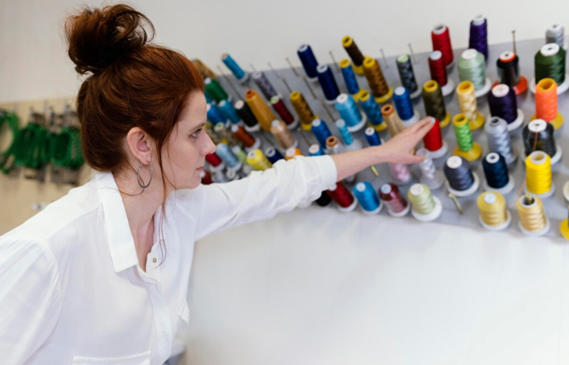
El sector textil emplea referentes técnicos de organismos nacionales e internacionales que desarrollan normas, métodos de ensayo, procedimientos de evaluación y documentos de soporte para la calidad de materiales y productos. Entre los más utilizados se encuentran la Organización Internacional de Normalización (ISO), la American Society for Testing and Materials (ASTM), la Asociación Americana de Químicos Textiles y Coloristas (AATCC) y el Instituto Colombiano de Normas Técnicas y Certificación (ICONTEC).

La ISO desarrolla normas internacionales aplicables a múltiples sectores productivos. En textiles, sus documentos se relacionan con métodos de ensayo, símbolos de cuidado, solidez del color, masa por unidad de área, procedimientos de lavado, análisis de construcción textil, propiedades físicas y requisitos asociados a prendas de protección.

La ASTM desarrolla normas de consenso voluntario aplicadas a materiales, productos, sistemas y servicios. En el campo textil, sus métodos se emplean para evaluar propiedades como masa por unidad de área, ancho de tela, resistencia a la abrasión, pilling, elasticidad, resistencia al rasgado, resistencia a la rotura y permeabilidad al aire, entre otras.

La AATCC desarrolla métodos de ensayo utilizados por la industria textil para evaluar calidad, color, comportamiento al lavado, solidez al frote, solidez a la transpiración, cambio dimensional, apariencia después del lavado y otras propiedades relacionadas con desempeño y conservación del producto.

En Colombia, ICONTEC participa en la normalización técnica y en la generación de Normas Técnicas Colombianas (NTC). Estas normas sirven como referentes para diferentes sectores, incluido el textil, y pueden emplearse en procesos de especificación, control de calidad, contratación, compra, producción y comercialización, según el alcance de cada documento y los requisitos definidos por la empresa, el cliente o la autoridad competente.

Organismos y referentes de normalización textil

Pestaña 1 - ISO
Tiene alcance de normalización internacional. En textiles, se relaciona con métodos de ensayo, etiquetado de cuidado, análisis de telas, solidez del color, lavado, desempeño y prendas de protección.
Pestaña 2 - ASTM International
Desarrolla normas de consenso voluntario. En textiles, se relaciona con ensayos físicos y de desempeño para telas, fibras, hilos, cremalleras, abrasión, pilling, ancho, masa y resistencia.
Pestaña 3 - AATCC
Desarrolla métodos de ensayo para química textil, color y desempeño. En textiles, se relaciona con solidez del color, lavado, frote, transpiración, apariencia, cambios dimensionales y evaluación de acabados.
Pestaña 4 - ICONTEC
Participa en la normalización técnica colombiana. En textiles, se relaciona con Normas Técnicas Colombianas aplicables a productos, ensayos, clasificación, requisitos y control de calidad.

Los laboratorios que realizan ensayos o calibraciones requieren condiciones técnicas y de gestión que permitan garantizar resultados confiables. En este contexto, la norma ISO/IEC 17025:2017 establece requisitos generales para la competencia de laboratorios de ensayo y calibración. Esta norma no es exclusiva del sector textil, pero puede aplicarse a laboratorios que realizan pruebas sobre fibras, hilos, telas, insumos o productos confeccionados.

La aplicación de la norma ISO/IEC 17025:2017 permite organizar aspectos relacionados con imparcialidad, competencia del personal, condiciones ambientales, equipos, trazabilidad metrológica, validación de métodos, manejo de muestras, aseguramiento de resultados, informes de ensayo y gestión documental. En textiles, estos elementos son relevantes cuando se requiere comprobar propiedades del material mediante resultados técnicos confiables.

En procesos de comercialización, los resultados de laboratorio pueden respaldar la información suministrada en fichas técnicas, etiquetas, certificados de calidad, especificaciones de compra o acuerdos entre proveedor y cliente. De esta forma, el ensayo textil aporta evidencia para sustentar características como composición, estabilidad dimensional, solidez del color, resistencia, abrasión, pilling, gramaje o desempeño funcional.

Aspectos asociados a ISO/IEC 17025:2017

Ítem 1 - Competencia técnica
Implica contar con personal calificado para realizar ensayos, interpretar métodos y reportar resultados.
Ítem 2 - Condiciones ambientales
Incluye el control de temperatura, humedad u otras variables que puedan afectar la muestra.
Ítem 3 - Equipos de medición
Considera el uso de instrumentos adecuados, calibrados y mantenidos según el método aplicado.
Ítem 4 - Métodos de ensayo
Comprende la aplicación de procedimientos normalizados, validados o acordados con el cliente.
Ítem 5 - Manejo de muestras
Incluye la identificación, conservación y trazabilidad de las muestras textiles evaluadas.
Ítem 6 - Informe de resultados
Presenta de manera clara los datos, el método utilizado, las condiciones de ensayo y las observaciones técnicas.

Para la comercialización de confecciones en Colombia y en los países miembros de la Comunidad Andina, se toma como referencia el Reglamento Técnico Andino para el Etiquetado de Confecciones, aprobado mediante la Resolución 2109 de 2019 de la Secretaría General de la Comunidad Andina. Este reglamento establece la información mínima que debe incluirse en la etiqueta de las confecciones fabricadas o importadas que se comercializan dentro de la subregión andina.

La Resolución 1950 de 2009, que anteriormente regulaba el etiquetado de confecciones en Colombia, fue derogada mediante la Resolución 941 de 2021 del Ministerio de Comercio, Industria y Turismo, a partir de la entrada en vigor del Reglamento Técnico Andino. Por esta razón, para el desarrollo actual de la temática se toma como referencia este reglamento y no el reglamento colombiano anterior.

El Reglamento Técnico Andino busca prevenir prácticas que puedan inducir a error a los consumidores sobre las características reales de las confecciones. Para ello, establece la información mínima, las condiciones de presentación de la etiqueta, la declaración de composición, las instrucciones de cuidado, la identificación del fabricante o importador, la talla o dimensiones y el país de origen o fabricación.

Información mínima de etiquetado en confecciones según el Reglamento Técnico Andino

Ventana modal 1 - Composición de materiales
Indica la composición de los materiales que conforman la confección, expresada según las denominaciones genéricas de fibras o materiales.
Ventana modal 2 - Instrucciones de cuidado y conservación
Orientan el lavado, secado, planchado, blanqueo o limpieza profesional, según corresponda.
Ventana modal 3 - Identificación del fabricante o importador
Permite identificar al fabricante o importador del producto mediante su nombre o razón social y los datos de identificación exigidos por la normativa aplicable.
Ventana modal 4 - Talla o dimensiones
Informa el tamaño de la prenda o las dimensiones del producto, según aplique.
Ventana modal 5 - País de origen o fabricación
Declara el lugar donde fue elaborado, fabricado o hecho el producto.

La información puede presentarse en una o más etiquetas, siempre que sea clara, visible, legible y esté en idioma español. La composición, las instrucciones de cuidado y el país de origen se consignan en etiqueta permanente, mientras que la identificación del fabricante o importador y la talla o dimensión pueden ubicarse en etiqueta permanente o no permanente, según las condiciones definidas en el reglamento.

En cuanto a la composición, los materiales se declaran en orden decreciente de participación. Los materiales que aportan características especiales o funcionales al producto también se declaran, incluso cuando se encuentren en proporciones menores, debido a que inciden en el desempeño o diferenciación de la confección. En productos con recubrimientos, la etiqueta identifica tanto la composición del textil como el material del recubrimiento.

El etiquetado no cumple únicamente una función informativa. También respalda la comercialización responsable, porque permite que el consumidor reconozca composición, cuidados, talla, origen y responsable del producto. En este sentido, la etiqueta actúa como soporte de confianza entre productor, comercializador y cliente.

3.2 Normas técnicas, ensayos y comercialización

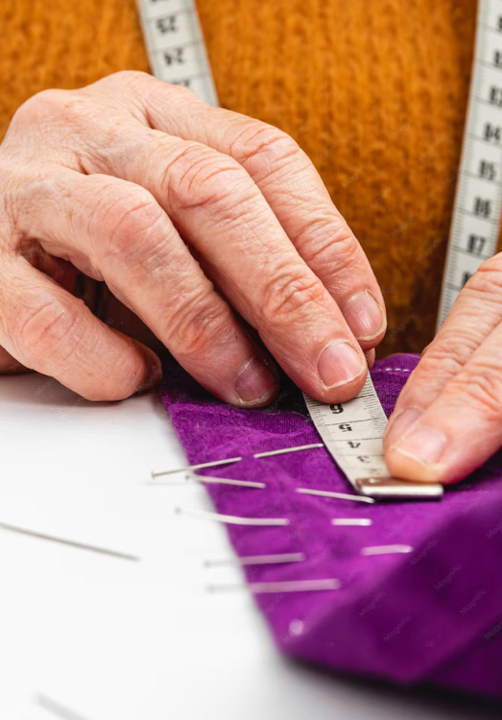
Las normas técnicas aplicadas al control de calidad textil permiten evaluar propiedades físicas, químicas, dimensionales y funcionales de fibras, hilos, telas y productos confeccionados. Su selección depende del tipo de material, el uso previsto, el mercado de destino, los requisitos del cliente y la capacidad del laboratorio o empresa que realiza la verificación.

En el control de calidad de telas, las pruebas más frecuentes se relacionan con masa por unidad de área, número de hilos, ancho útil, estabilidad dimensional, solidez del color, resistencia al frote, resistencia a la luz, comportamiento al lavado, resistencia al rasgado, resistencia a la abrasión, formación de pilling y apariencia después del uso o mantenimiento.

Tabla 3. Normas técnicas por ensayo o propiedad

Propiedad o ensayo | Referentes técnicos utilizados en el sector
Masa por unidad de área o longitud. | ISO 3801; ASTM D3776/D3776M.
Número de hilos por unidad de longitud en tejidos planos. | ISO 7211-2:2024; ASTM D3775.
Procedimientos domésticos de lavado y secado para ensayos textiles. | ISO 6330:2021; AATCC 135; AATCC 150.
Etiquetado de cuidado por símbolos. | ISO 3758:2023 como referente internacional actualizado; el Reglamento Técnico Andino remite a ISO 3758:2012.
Solidez del color al frote. | ISO 105-X12; AATCC TM8.
Solidez del color al lavado. | AATCC TM61; serie ISO 105 correspondiente al ensayo aplicable.
Solidez del color a la transpiración. | ISO 105-E04; AATCC TM15.
Resistencia a la abrasión. | ASTM D3884, ASTM D3885 o ASTM D3886, según equipo y método.
Formación de pilling. | ISO 12945-2; ASTM D4970/D4970M; ASTM D3512/D3512M, según método seleccionado.
Cambio dimensional después del lavado. | ISO 6330:2021 como procedimiento de lavado; AATCC TM135 o AATCC TM150, según tela o prenda.

Nota. Algunas normas mencionadas en documentos técnicos antiguos han sido reemplazadas, retiradas o actualizadas. Por ello, en procesos productivos o comerciales resulta necesario consultar siempre la edición vigente en el organismo correspondiente antes de aplicar un método de ensayo. Este criterio es especialmente importante cuando el resultado se usa para compra de insumos, exportación, certificación, reclamación, ficha técnica o evaluación de proveedor.

Las Normas Técnicas Colombianas se consultan a través de ICONTEC y sirven como referentes para clasificar, ensayar o verificar productos textiles dentro del contexto nacional. En el sector textil, algunas NTC han sido utilizadas tradicionalmente para establecer requisitos generales, clasificar defectos y orientar la inspección de telas de tejido plano y tejido de punto.

La NTC 2567 se ha empleado como referencia para la clasificación por defectos de telas de tejido plano y de tejido de punto, crudas o acabadas. Su aplicación permite identificar defectos evidentes o no evidentes, clasificar calidades y valorar el estado del material de acuerdo con su uso final. En procesos comerciales, este tipo de norma permite establecer acuerdos entre proveedor y comprador sobre aceptación, rechazo o reclasificación de rollos.

La NTC 703 se ha utilizado como referencia para requisitos generales y específicos de telas de tejido plano y tejidos de punto destinadas a confección, decoración u hogar. Esta norma permite orientar la revisión de características como color, estabilidad dimensional, apariencia, comportamiento del material y requisitos pactados entre cliente y proveedor.

La NTC-ISO 2859, correspondiente a procedimientos de muestreo para inspección por atributos, se emplea como referente para seleccionar muestras de lotes y determinar aceptación o rechazo según planes de muestreo. En textiles, este tipo de procedimiento puede aplicarse cuando se requiere inspeccionar rollos, prendas, lotes de producción o materiales recibidos.

Normas Técnicas Colombianas relacionadas con telas

Tarjeta 1 - NTC 2567
Se aplica a la clasificación por defectos en telas de tejido plano y de tejido de punto.
Tarjeta 2 - NTC 703
Se relaciona con requisitos generales y específicos para telas de tejido plano y de tejido de punto, según alcance de cada parte.
Tarjeta 3 - NTC-ISO 2859
Se aplica a procedimientos de muestreo para inspección por atributos en lotes.

La aplicación de estas normas depende de la edición vigente, del alcance establecido por ICONTEC y de los acuerdos técnicos o comerciales definidos para cada producto. En formación técnica, su revisión permite comprender cómo se clasifican defectos, cómo se inspeccionan lotes y cómo se relacionan los requisitos del textil con la aceptación del producto en el mercado.

Las pruebas textiles aportan evidencia técnica para respaldar la presentación comercial de un producto. Un textil puede describirse por su composición, color o apariencia; sin embargo, la información resulta más sólida cuando se acompaña de datos sobre resistencia, estabilidad, comportamiento al lavado, solidez del color, ancho útil, gramaje o desempeño funcional.

En la comercialización de productos textiles, las pruebas permiten sustentar argumentos de venta, definir usos recomendados, establecer condiciones de cuidado y diferenciar productos frente a la competencia. También apoyan la gestión de reclamos, la evaluación de proveedores y la selección de materiales para productos específicos.

Pruebas textiles y decisión comercial

Ítem 1 - Gramaje o masa por unidad de área
Ayuda a definir cuerpo, caída, costo, rendimiento y percepción de calidad.
Ítem 2 - Ancho útil
Incide en consumo de tela, rendimiento de corte y costo por producto.
Ítem 3 - Solidez del color
Permite recomendar usos, lavados y condiciones de exposición.
Ítem 4 - Encogimiento o cambio dimensional
Ayuda a prevenir alteraciones de talla o forma después del lavado.
Ítem 5 - Abrasión y pilling
Permiten estimar resistencia al desgaste y apariencia durante el uso.
Ítem 6 - Resistencia al rasgado o tracción
Orienta la selección de telas para productos de uso frecuente o exigente.
Ítem 7 - Etiquetado de cuidado
Facilita la conservación del producto y reduce riesgos por uso inadecuado.

La normatividad y los métodos de ensayo fortalecen la relación entre el producto textil y las necesidades del mercado. Su adecuada interpretación permite seleccionar materiales con mayor precisión, presentar información clara al consumidor, reducir riesgos comerciales y respaldar la calidad del producto mediante criterios verificables.

4. Producto textil y necesidades del mercado

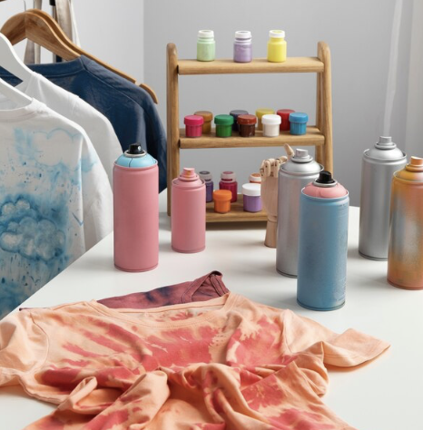
La relación entre el producto textil y las necesidades del mercado permite comprender cómo las características técnicas de una tela, insumo o material se vinculan con los requerimientos de uso, consumo, producción y comercialización. Un producto textil adquiere pertinencia comercial cuando sus propiedades responden a una necesidad concreta, ya sea en vestuario, hogar, dotación, decoración, artículos funcionales, productos industriales o propuestas de moda.

El mercado textil está conformado por diferentes tipos de consumidores, empresas, marcas, confeccionistas, distribuidores y compradores institucionales. Cada uno presenta exigencias específicas frente a calidad, precio, disponibilidad, composición, acabados, resistencia, tacto, color, mantenimiento, rendimiento y valor agregado. Por esta razón, la selección de un producto textil requiere analizar tanto sus condiciones técnicas como el contexto en el que será utilizado.

En la comercialización de textiles, no basta con identificar el tipo de fibra, el hilo, el tejido o el acabado. También resulta necesario reconocer qué problema resuelve el material, qué beneficio aporta al producto final, qué tipo de cliente lo requiere y qué condiciones del mercado pueden favorecer su aceptación. Una tela liviana puede responder a necesidades de comodidad; un textil resistente puede resultar adecuado para dotación; un material con elasticidad puede relacionarse con prendas deportivas; una base estampada puede atender demandas de moda, temporada o diferenciación estética.
Un producto textil tiene valor comercial cuando sus características técnicas pueden relacionarse con una necesidad real del cliente. La composición, el gramaje, la textura, la elasticidad, la resistencia, el acabado y el precio adquieren sentido cuando permiten resolver una expectativa de uso, producción o consumo.

Necesidades del mercado en relación con el sector textil

Tarjeta 1 - Comodidad en el uso
Se relaciona con suavidad, transpirabilidad, tacto agradable y buena caída. Tiene aplicación comercial en prendas de uso diario, ropa interior, ropa infantil o prendas casuales.
Tarjeta 2 - Durabilidad
Se relaciona con resistencia al rasgado, abrasión, lavado y fricción. Tiene aplicación comercial en uniformes, dotaciones, prendas laborales o productos de alto uso.
Tarjeta 3 - Funcionalidad
Se relaciona con elasticidad, repelencia al agua, secado rápido o protección. Tiene aplicación comercial en ropa deportiva, prendas exteriores, textiles técnicos o productos especializados.
Tarjeta 4 - Presentación estética
Se relaciona con color, brillo, textura, estampado, estructura y acabado superficial. Tiene aplicación comercial en moda, decoración, colecciones de temporada y productos diferenciados.
Tarjeta 5 - Facilidad de mantenimiento
Se relaciona con estabilidad dimensional, bajo arrugado, solidez del color y cuidado sencillo. Tiene aplicación comercial en camisería, prendas institucionales, ropa de viaje o productos de rotación frecuente.
Tarjeta 6 - Competitividad comercial
Se relaciona con calidad, precio, disponibilidad y rendimiento. Tiene aplicación comercial en la selección de telas para producción, distribución o venta al por mayor.

4.1 Relación del producto textil con el mercado

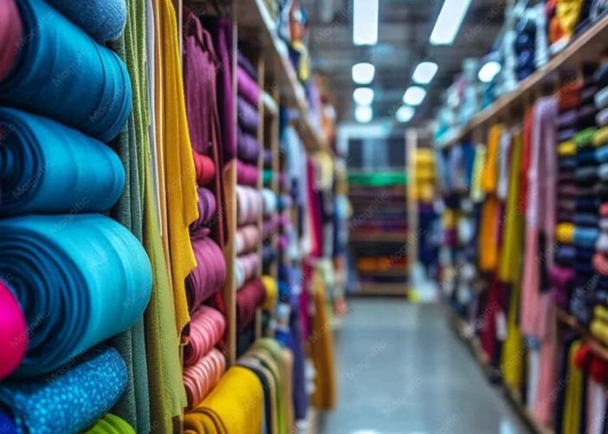
La selección comercial de un producto textil requiere revisar diferentes criterios que permiten determinar su pertinencia frente a una necesidad específica. Estos criterios facilitan la comparación entre materiales y orientan decisiones de compra, venta, producción o recomendación.

En este análisis, el producto textil no se valora de manera aislada, sino en relación con el uso final, el perfil del cliente, las propiedades técnicas, el precio, el rendimiento, la disponibilidad y el valor agregado. Estos aspectos permiten establecer si el material responde a una necesidad concreta del mercado y si puede presentarse con argumentos comerciales claros.

Criterios para relacionar el producto textil con el mercado

Pestaña 1 - Uso final
Pregunta orientadora: ¿para qué producto o contexto será utilizado el textil? Este criterio define si el material es adecuado para vestuario, hogar, dotación, moda, decoración o uso técnico.
Pestaña 2 - Perfil del cliente
Pregunta orientadora: ¿qué espera el comprador del producto textil? Este criterio orienta la presentación del material según precio, calidad, estilo, funcionalidad o valor agregado.
Pestaña 3 - Propiedades técnicas
Pregunta orientadora: ¿qué características físicas y funcionales presenta la tela? Este criterio permite argumentar resistencia, elasticidad, caída, absorción, tacto, gramaje o mantenimiento.
Pestaña 4 - Precio y rendimiento
Pregunta orientadora: ¿el costo del textil corresponde con su calidad y aprovechamiento? Este criterio incide en la viabilidad productiva, el margen comercial y la decisión de compra.
Pestaña 5 - Disponibilidad
Pregunta orientadora: ¿el material puede conseguirse en cantidades, colores o referencias requeridas? Este criterio favorece la continuidad productiva y el cumplimiento de pedidos.
Pestaña 6 - Valor agregado
Pregunta orientadora: ¿qué beneficio adicional ofrece frente a otros textiles similares? Este criterio aporta diferenciación mediante acabados, desempeño, diseño, sostenibilidad o facilidad de cuidado.

El análisis de estos criterios permite establecer una correspondencia entre el producto textil y el mercado al que se dirige. En este proceso, la ficha técnica, la muestra física, la información del proveedor, la lista de chequeo y la revisión de tendencias comerciales funcionan como herramientas de apoyo para la toma de decisiones.

La identificación de necesidades del mercado requiere recopilar y organizar información sobre consumidores, competidores, productos disponibles, comportamiento de compra, precios, canales de venta y tendencias. Esta lectura permite reconocer qué textiles tienen mayor demanda, qué características busca el cliente y qué oportunidades pueden existir para introducir nuevos productos.

Herramientas para identificar necesidades del mercado

Ítem 1 - Revisión del mercado
Permite reconocer productos, colores, precios, materiales y estilos presentes en puntos de venta. Su uso en la comercialización textil ayuda a identificar la oferta actual y las oportunidades de diferenciación.
Ítem 2 - Revisión de competencia
Permite reconocer características, precios, calidad y presentación de productos similares. Su uso apoya la comparación comercial y la definición de ventajas competitivas.
Ítem 3 - Consulta con clientes
Permite identificar necesidades, expectativas, dificultades y preferencias de compra. Su uso orienta la selección de textiles y la argumentación de venta.
Ítem 4 - Análisis de tendencias
Permite reconocer cambios en color, textura, acabados, usos y comportamientos de consumo. Su uso favorece la actualización del portafolio y la planeación de productos.
Ítem 5 - Lista de chequeo del producto
Permite verificar composición, calidad, precio, acabado, uso y disponibilidad. Su uso organiza la evaluación del textil antes de su compra, venta o recomendación.

4.2 Tendencias, valor agregado y decisión de compra



Las tendencias de moda influyen en la selección, producción y comercialización de productos textiles porque orientan cambios en colores, texturas, estampados, siluetas, acabados, materiales y formas de consumo.

Aunque una tendencia no determina por completo la calidad de una tela, sí puede incidir en su aceptación dentro del mercado y en la manera como las marcas, diseñadores o compradores la incorporan en sus productos.

En el sector textil, las tendencias permiten anticipar demandas del consumidor y reconocer transformaciones en los gustos, estilos de vida, hábitos de compra y preferencias estéticas. Un color de alta circulación, una textura asociada a una temporada, un acabado funcional o una base textil vinculada con comodidad puede convertirse en un factor relevante para la decisión comercial.

La lectura de tendencias también aporta información para planear colecciones, seleccionar insumos, organizar portafolios y definir argumentos de venta. Cuando un producto textil responde a una tendencia, su presentación comercial puede relacionarse con actualidad, diferenciación y oportunidad de mercado. Sin embargo, su incorporación requiere equilibrio entre novedad, funcionalidad, costo, calidad y permanencia del producto.

Relación de las tendencias de moda y los textiles

Tarjeta 1 - Cambios en paletas de color
Aumentan la demanda de determinadas gamas cromáticas. Se aplican en la selección de telas por temporada, colección o línea de producto.
Tarjeta 2 - Preferencia por comodidad
Favorece textiles suaves, flexibles, livianos o de fácil cuidado. Se aplica en prendas casuales, deportivas, interiores o de uso cotidiano.
Tarjeta 3 - Interés por funcionalidad
Impulsa materiales con desempeño específico. Se aplica en textiles repelentes, elásticos, transpirables, resistentes o de secado rápido.
Tarjeta 4 - Búsqueda de diferenciación estética
Incrementa el uso de estampados, texturas, brillos o superficies intervenidas. Se aplica en moda comercial, productos de autor, decoración o cápsulas de temporada.
Tarjeta 5 - Consumo responsable
Promueve materiales durables, reciclados, trazables o de menor impacto. Se aplica en portafolios con enfoque sostenible, productos de larga vida útil o comunicación de valor agregado.
Tarjeta 6 - Influencia digital y cultural
Acelera la circulación de estilos, colores y referentes estéticos. Se aplica en la selección de textiles alineados con campañas, vitrinas, redes sociales y lanzamientos.

Nota técnica: una tendencia de moda aporta información sobre la orientación del mercado, pero no reemplaza la evaluación técnica del textil. La selección del material conserva criterios de composición, calidad, resistencia, acabados, normatividad, precio y uso final.

El valor agregado de un producto textil se construye cuando sus características ofrecen beneficios diferenciados para el cliente o para el producto final. Este valor puede originarse en la composición de la fibra, la calidad del hilo, la estructura del tejido, el acabado aplicado, la presentación comercial, el desempeño funcional o la relación con tendencias de moda.

En un proceso de comercialización, el valor agregado permite explicar por qué un textil puede tener mayor precio, mejor desempeño o mayor aceptación que otro. Un material con buena solidez del color, tacto suave, fácil mantenimiento y acabado funcional puede resultar más atractivo para un comprador que requiere reducir reclamos, mejorar la experiencia de uso o diferenciar su oferta.

Valor agregado de los textiles

Tarjeta 1 - Composición del material
Permite responder a necesidades de confort, resistencia, elasticidad o cuidado. Se aplica en mezclas textiles para prendas de uso frecuente.
Tarjeta 2 - Acabado funcional
Mejora el desempeño del producto frente a condiciones de uso. Se aplica en telas repelentes al agua, antiarrugas, suavizadas o antiencogimiento.
Tarjeta 3 - Diseño superficial
Aporta identidad estética, actualidad o diferenciación. Se aplica en estampados, texturas, efectos de brillo o relieves.
Tarjeta 4 - Calidad comprobable
Genera confianza en el comprador y reduce riesgos comerciales. Se aplica en textiles con ficha técnica, pruebas de calidad o especificaciones claras.
Tarjeta 5 - Relación con tendencias
Facilita la conexión con gustos, temporadas y comportamientos de consumo. Se aplica en bases textiles seleccionadas para colecciones de moda o campañas comerciales.

La decisión de compra en productos textiles se fortalece cuando el comprador comprende la relación entre características técnicas y beneficios de uso. En este sentido, la comercialización no se limita a ofrecer una tela, sino a presentar un material con argumentos claros sobre función, calidad, aplicación, tendencia, precio y valor agregado.

Acceda al pódcast e identifique cómo las propiedades técnicas, las tendencias de moda y el valor agregado fortalecen la presentación comercial de un producto textil. Este recurso le permitirá relacionar la composición, la calidad, el acabado, la funcionalidad y las necesidades del cliente con argumentos claros para orientar la decisión de compra.

Consulte el pódcast: Producto textil, mercado y decisión de compra

El producto textil adquiere pertinencia cuando responde a una necesidad concreta y puede sostenerse mediante información técnica, valor comercial y correspondencia con el mercado. Esta relación permite seleccionar materiales de forma más estratégica, presentar beneficios con claridad y fortalecer la competitividad de la oferta textil.

SÍNTESIS

El componente formativo reconoce los textiles como insumos fundamentales para la confección y la comercialización de productos, a partir del análisis de fibras, hilos, caracterización, acabados y propiedades de uso. Asimismo, aborda la calidad textil como criterio técnico y comercial para valorar el desempeño, la conformidad, las pruebas de control y la pertinencia del material según su aplicación. También integra la normatividad aplicable, los reglamentos, organismos, laboratorios y normas técnicas que orientan la verificación y el etiquetado de productos textiles. Finalmente, relaciona el producto textil con las necesidades del mercado, las tendencias de moda, el valor agregado y la decisión de compra, con el fin de fortalecer la selección, presentación y comercialización de materiales acordes con las expectativas del cliente y las condiciones del sector.

ACTIVIDADES DIDÁCTICAS

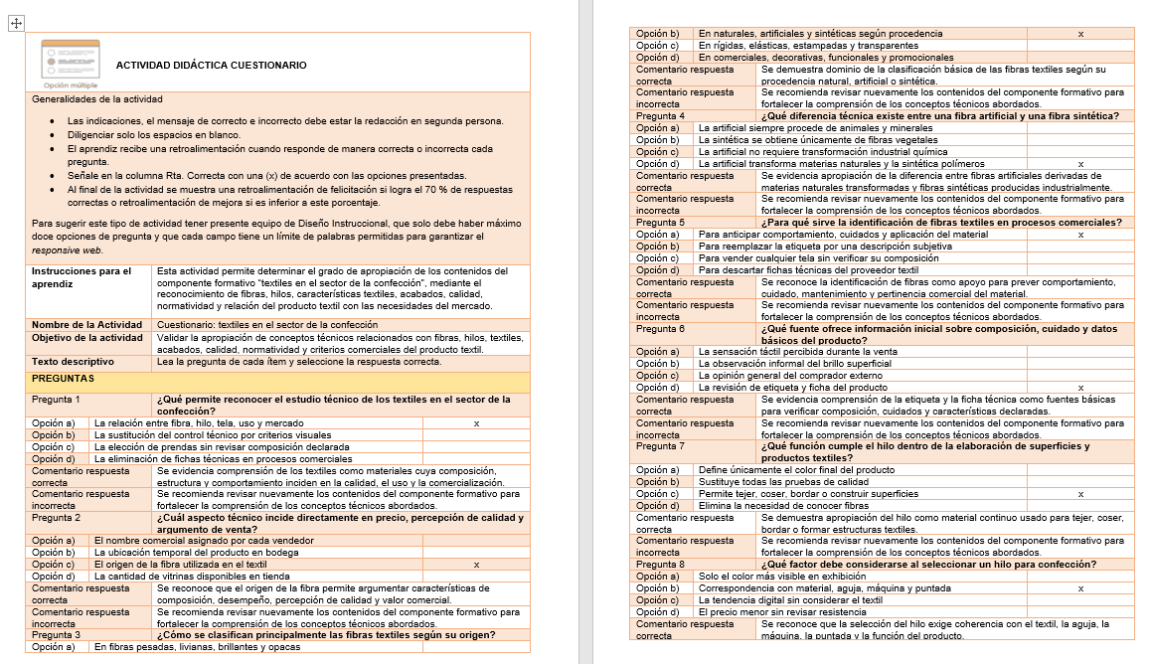

GLOSARIO

Acabado textil: proceso aplicado a un textil para modificar o mejorar propiedades como tacto, apariencia, estabilidad, resistencia, suavidad, repelencia, brillo o comportamiento frente al lavado.

Ancho útil: medida aprovechable de una tela para procesos de corte, confección o transformación, sin considerar partes no funcionales cuando estas no se emplean en el producto final.

Calidad de conformidad: verificación que permite establecer si un textil cumple con las especificaciones previamente definidas en ficha técnica, muestra, etiqueta, pedido o requisito comercial.

Calidad de diseño: conjunto de características planeadas para que un textil responda a una función, uso final, necesidad del mercado o condición de desempeño determinada.

Caracterización textil: descripción de las propiedades físicas, técnicas y funcionales de un textil, como composición, gramaje, elasticidad, caída, resistencia, textura y mantenimiento.

Composición textil: identificación de las fibras o mezclas presentes en una tela, hilo, prenda o producto textil, expresada según los materiales que la conforman.

Etiquetado textil: información incluida en una confección o producto textil para declarar composición, instrucciones de cuidado, talla, origen y datos del fabricante o importador, según el reglamento aplicable.
Fibra artificial: fibra obtenida mediante procesos industriales a partir de materias primas de origen natural transformadas químicamente, como viscosa, modal, lyocell o acetato.

Fibra natural: fibra procedente de fuentes vegetales, animales o minerales, utilizada para la elaboración de hilos, telas y productos textiles.

Fibra sintética: fibra producida a partir de polímeros industriales, empleada en textiles por propiedades como resistencia, estabilidad, elasticidad, secado rápido o facilidad de cuidado.

Ficha técnica: documento que registra información del producto textil, como composición, características, medidas, acabados, desempeño, proveedor, lote, cuidados y especificaciones comerciales.

Gramaje: masa del textil por unidad de área, generalmente expresado en gramos por metro cuadrado, y relacionado con caída, grosor, resistencia, cuerpo y percepción de calidad.

Hilo: material continuo formado por fibras o filamentos, utilizado para tejer, coser, bordar o elaborar superficies textiles.

Norma técnica: documento de referencia que establece criterios, métodos, requisitos o procedimientos para evaluar productos, procesos o servicios, generalmente de aplicación voluntaria, salvo incorporación en reglamentos, contratos o requisitos obligatorios.

Producto textil: material, insumo o artículo elaborado a partir de fibras, hilos, telas o estructuras textiles, destinado a usos en vestuario, hogar, decoración, dotación, industria o moda.

Reglamento técnico: documento de cumplimiento obligatorio que establece requisitos mínimos para comercializar determinados productos, proteger al consumidor y evitar información engañosa.

Solidez del color: resistencia del color de un textil frente a factores como lavado, frote, sudor, luz, calor, agua o agentes de limpieza.

Tendencia de moda: orientación de cambio en colores, texturas, acabados, materiales, estilos o comportamientos de consumo que influye en la selección y comercialización de textiles.

Valor agregado: característica adicional que incrementa la utilidad, diferenciación, desempeño o aceptación comercial de un producto textil.

REFERENCIAS BIBLIOGRÁFICAS

AATCC. (s. f.). AATCC standard test methods and procedures. American Association of Textile Chemists and Colorists.

ASTM International. (2020). ASTM D3776/D3776M-20: Standard test methods for mass per unit area (weight) of fabric.

ASTM International. (2016). ASTM D4970/D4970M-16e3: Standard test method for pilling resistance and other related surface changes of textile fabrics: Martindale tester.

Comunidad Andina. (2019). Resolución 2109 de 2019: Reglamento Técnico Andino para el etiquetado de confecciones. Secretaría General de la Comunidad Andina.

Instituto Colombiano de Normas Técnicas y Certificación. (1998). NTC 2567: Textiles. Telas de tejido plano y de tejido de punto. Clasificación por defectos.

Instituto Colombiano de Normas Técnicas y Certificación. (2001). NTC 703-1: Textiles. Telas de tejido plano y telas de tejido de punto. Requisitos generales.

Instituto Colombiano de Normas Técnicas y Certificación. (2002). NTC-ISO 2859-1: Procedimientos de muestreo para inspección por atributos. Parte 1: Planes de muestreo determinados por el nivel aceptable de calidad para inspección lote por lote.

Instituto Colombiano de Normas Técnicas y Certificación. (s. f.). Servicio de normalización técnica. ICONTEC.
International Organization for Standardization. (1977). ISO 3801:1977: Textiles — Woven fabrics — Determination of mass per unit length and mass per unit area.

International Organization for Standardization. (2016). ISO 105-X12:2016: Textiles — Tests for colour fastness — Part X12: Colour fastness to rubbing.

International Organization for Standardization. (2017). ISO/IEC 17025:2017: General requirements for the competence of testing and calibration laboratories.

International Organization for Standardization. (2020). ISO 12945-2:2020: Textiles — Determination of fabric propensity to surface pilling, fuzzing or matting — Part 2: Modified Martindale method.

International Organization for Standardization. (2021). ISO 6330:2021: Textiles — Domestic washing and drying procedures for textile testing.

International Organization for Standardization. (2023). ISO 3758:2023: Textiles — Care labelling code using symbols.

International Organization for Standardization. (2024). ISO 7211-2:2024: Textiles — Methods for analysis of woven fabrics construction — Part 2: Determination of number of threads per unit length.

Ministerio de Comercio, Industria y Turismo. (2021). Resolución 941 de 2021: Por la cual se deroga la Resolución 1950 de 2009 y sus resoluciones modificatorias. República de Colombia.

CONTROL DEL DOCUMENTO

 | Nombre | Cargo | Dependencia | Fecha
Autor (es) | Paola Angélica Castro Salazar | Experta temática | Centro Agroturístico – Regional Santander | Julio de 2026

CONTROL DE CAMBIOS
 | Nombre | Cargo | Dependencia | Fecha | Razón del Cambio
Autor (es) | Angélica Varón Quintero | Evaluadora instruccional | Centro Agroturístico – Regional Santander | Julio de 2026 | Adaptación a ambientes virtuales de aprendizaje AVA, según lineamientos del Ecosistema

